HƯỚNG DẪN BÁO CÁO KỲ ĐẦU NĂM 2015-2016
1/ Cập nhật trong “Thông tin trường” – Quan trọng.
- Sau khi đăng nhập, vào icon Thông tin trường , điều chỉnh lại cho phù hợp trong năm học 2015-2016, cuối cùng bấm lưu.
- VD: trường năm nay có thêm điểm trường, có học sinh khuyết tật, đạt chuẩn hay nâng cấp chuẩn quốc gia
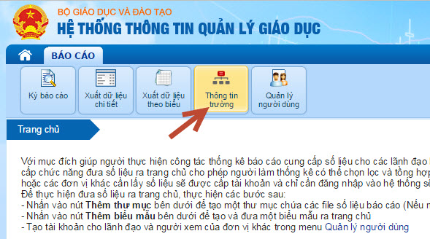
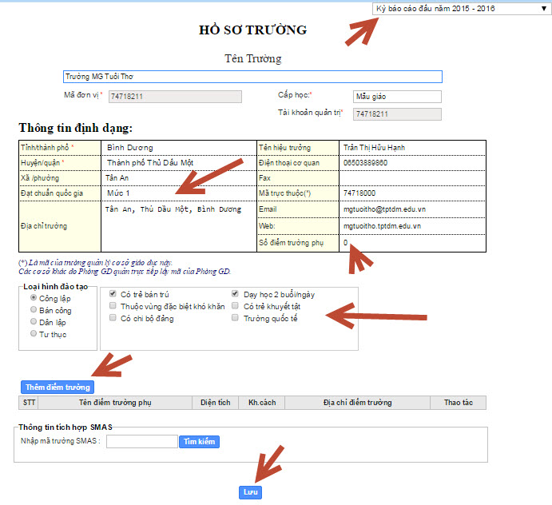

2/ Thực hiện nhập số liệu báo cáo kỳ đầu năm học 2015-2016
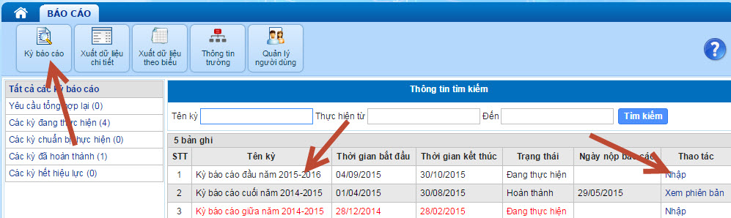

Các lưu ý:
- Các số liệu giữa các Sheet phải khớp nhau. Khai lớp thì phải có học sinh, khai khuyết tật thì phải có học sinh khuyết tật.
- Có 10 phòng học thì diện tích 1 phòng x 10.
- Nhân sự khai bên cột Biên chế (bảo vệ, phục vụ, … là hợp đồng nhưng trong biên chế được cấp cho trường). Nếu trường tự hợp đồng thêm, tự trả lương ngoài ngân sách (bảo vệ, phục vụ…) thì khai bên cột Hợp đồng.
- Nếu tại mục “thông tin trường” có khai điểm trường phụ thì (cs1, cs2) thì khai riêng thông tin đúng số lượng ở điểm trường này, chứ không phải số liệu toàn trường.

